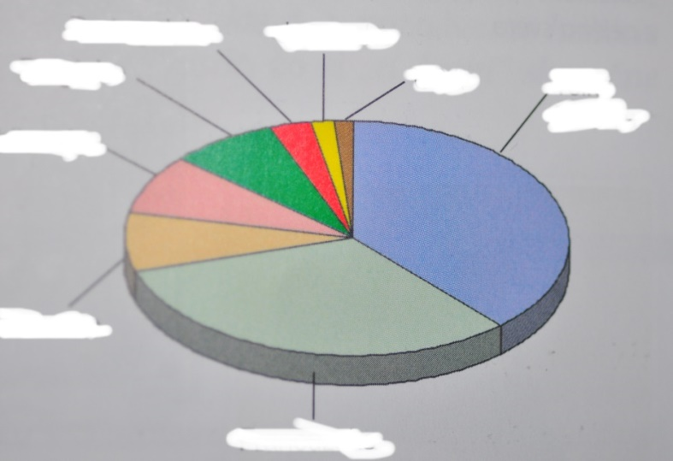

2. V Peru a Mexiku objavili Španieli náleziská ................................ No čím viac ich privážali do Európy, tým jeho cena .................Španielsky dobrodruhovia, ktorí si podmanili Aztékov v ................ a Inkov v .................. sa nazývali c................... a volali sa Hernán ...................... a Francisco .....................

3. Tento americký prezident vykonal niečo, čo zmenilo Ameriku, kto to bol a čo také vykonal. ..................................................................................................................

4. K nasledujúcim krajinám priraď jej kolónie  
 Francúzsko -  
 Rusko -  
 Španielsko -  
 Anglicko -  
5. Angličania na konci 19. stor. viedli vojnu i v južnej Afrike proti osadníkom holandského pôvodu. Ako sa táto vojna volala? ..................................................  
6. Aké boli dôvody narastajúceho imperializmu ? ( aspoň 4 )

7. Ako sa nazýval autor prvej spisovnej slovenčiny ?

8. Do roku 1867 existovala v strednej Európe Habsburská monarchia po tomto roku Rakúsko – Uhorsko , aký je v tom rozdiel?

9. Aké boli hlavné požiadavky Slovákov v Žiadostiach slovenského národa ?